**МБДОУ «Детский сад комбинированного вида с группами для тубинфицированных детей м №75»НМР РТ**

**Проект на тему «My house»**

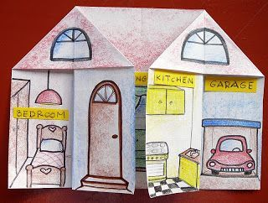

**Воспитатель: Тузова Н.М.**

**Нижнекамск 2025**

**Проект на тему «My house»**

Вид проекта: познавательно-творческий, групповой.

Тип проекта: краткосрочный *(в рамках недели)*

Воспитатель: Тузова Наталья Михайловна

**Актуальность:**

  Дом – это то, с чем связаны первые впечатления, представления ребенка об окружающем мире, дом – это родные и близкие ребёнка, его защита, его тепло и радость. Дом и всё, что связано с ним, составляет мир маленького человека. Привычность и простота окружения позволяют показать малышу, как много интересного, примечательного и полезного можно узнать, стоит лишь приглядеться к тому, что рядом. Эта тема понятна малышу, доступна детям среднего возраста. Она несёт большой эмоциональный заряд, так как с понятием ***«дом»*** у детей связано множество разных положительных впечатлений и эмоций.

**Цель:** Расширить представление детей знания о доме, как о месте, где живёт семья, закрепить знания о предметах обстановки в доме, о домашних обязанностей членов семьи, о безопасном поведении дома.

**Задачи:**

Закрепить лексику на тему «My house»( kitchen

bedroom, bathroom, living room, dining room, hall. Продолжать знакомить детей с историей жилища, с видами домов в других странах. Расширять знания детей о своей ***«малой родине»***, улицах, жилых домах, общественных зданиях, их назначении. Воспитывать любовь, чувство привязанности к родному дому. Способствование развитию в ребенке чувства защищенности со стороны взрослых, уверенности, что его любят, в любой момент помогут и посочувствуют

**Планируемый результат:** Закрепить лексику на тему «My house»( kitchen

bedroom, bathroom, living room, dining room,hall об истории их возникновения; закрепить умение называть свой домашний адрес, представление детей о безопасном поведении дома.

**Методы и приемы:** наглядный (показ, рассматривание); словесные (объяснение, вопросы, рассматривание, беседа, сравнение, художественное слово, указание); практические: инсценировка отрывка из сказки «Hare hut***»***, игра ***«***Чей домик***»***.

Наглядные средства обучения: демонстрационный материал ***«***Какие бываютдома», «Безопасное поведение дома***»***, дидактическая игра «Whose house».

**Этапы работы над проектом**

**1. Подготовительный:**

* Подбор художественной литературы по теме
* Подбор наглядно-дидактического материала;
* Организация развивающей среды в группе.

**2. Практический:**

* Проведение педагогической диагностики через беседы, наблюдения, игру, с целью выяснения уровня знаний по теме «My house».
* Создание условий для творческой деятельности детей, благоприятного настроя на самостоятельную работу *(при необходимости оказание помощи)*
* Создание таких условий, при которых дети могут самостоятельно делать выводы и заключения, опираясь на прошлый опыт, и опыт, полученный в ходе проведения занятий.

Заучивание стихотворения «Let's go to my house.»

**3. Обобщающий:**

* Подведение итогов по реализации проекта.

**Итоги проектной деятельности:**

* повысился уровень познавательного развития
* развитие творческих способностей
* развитие умения работать в группе, навыков коммуникативного общении

**Продукт проектной деятельности:**

* рисунки детей, выполненные карандашами с использованием трафаретов.
* Лепка ***«My house»*** .
* Конструирование ***«My dream house»*** *(индивидуальные работы)*.
* модели домов для сюжетно-ролевых игр с выставки ***«House of the future»***.
* Настольный театр «**The three little pigs»**

**Список используемой литературы:**

1. Р.Б. Стеркина. БезопасностьМ. Детство – пресс, 2004 г.
2. Л.В. Куцакова. Занятия по конструированию из строительного материала *(в средней группе детского сада)*. Мозаика-Синтез, М.
3. Т.С. Комарова. Изобразительная деятельность в детском саду. Программа и методические рекомендации Мозаика-Синтез, М.
4. Н.В. Алёшина. Ознакомление дошкольников с окружающим и социальной действительностью *(средняя группа)* М.
5. И.М. Новикова. Формирование представлений о здоровом образе жизни у дошкольников. Мозаика – Синтез, М.

**Приложение:**

Let's go to my house.

Let's go today.

I'll show you all the rooms

Where we work and play.

Here is the kitchen

Where Mother living room cooks for me.

Here is the living room

Where I watch TV.

Here is the dining room.

We eat here every day.

And this room is my room

Where I sleep and play.

**1, and 2, and 3, and 4** (1, и 2, и 3, и 4)

**I am sitting on the floor** (я сижу на полу)

**I am playing with a ball** (я играю с мячом)

**And a pretty little doll.**

**Мой дом**

**This is a ceiling,** (это потолок)

**This is a floor,** (это пол)

**This is a window,** (это окно)

**This is a door.** (это дверь)

**Детская комната**

**I`ve got two eyes** (у меня два глаза)

**And I can see** (и я могу видеть…)

**A very nice room in front of me.** (…очень красивую комнату)

**I see the ceiling and the floor,** (я вижу потолок и пол)

**I see a table and a bed,** (я вижу стол кровать)

**I see a carpet, it is red,** (я вижу ковер, он красный)

**I see a wardrobe and a shelf.** (я вижу шкаф и полку)

**I like to clean the room myself.** (я люблю прибирать комнату сам)

Начало проекта: а) Наблюдение за строящимся домом. - Что строиться? - Кто строит? - Какой дом будет? - Для чего нужны дома? - Чем похож новый дом на другие дома? - Чем отличается? б) Хотели бы вы узнать о домах побольше? Предлагаю вам заполнить таблицу трех вопросов. Что мы знаем? Что мы хотим узнать? Что нужно сделать, чтоб узнать? - Что дома строят строители. - Почему в одних домах есть печка, в других нет? (Лера Н.) - Спросить у взрослых. - Что у дома есть крыша. - Как строиться дом? (Артем Б.) - Посмотреть фильм. - Что у дома есть окна и двери. - Из чего делают дом? (Соня К.) - Спросить в интернет Планирование работы по центрам.

ХПД: рисовать разные дома «Дома в деревне», «Дома в городе» Рассмотреть альбом «архитектура». Нарисовать дома друзей Незнайки из цветочного города. Соорудить из коробок домики для кукол.

Центр науки: Рассмотрение схем постройки дома в разных ракурсах Подготовить иллюстрации из старых журналов для коллажа Найти в энциклопедии самые необычные дома. Подобрать материалы, из которых можно сделать дома. Узнать какие бывают крыши и почему.

ФЭМП: Сосчитать дома ( деланные из коробок, на рисунках, на коллаже) Написать номера на дома. Найти самые высокие дома в альбоме «архитектура». Сосчитать этажи. Работа с карточками. Измерить условной меркой длину окна, высоту двери и т.д. в групповой комнате, у себя дома и т.д.

С/р игры «стройка» «магазин строительных материалов». Разобраться какая крыша удобнее уголком или плоская ( имитировать снег, дождь.)

Экология: Работа с энциклопедией. Какие дома у животных и птиц. ᵛ Выяснить, почему пластиковые двери и окна лучше, чем деревянные.

Конструирование: создать макет улицы. Постройки разных видов домов и зданий, дорог, мостов, замков. Украшать постройки.

Чтение и р/р: составление р - зов «Мой дом». «Самые интересные дома?» Слушать чтение отрывков из книги «Приключение незнайки». Рассматривание иллюстраций в энциклопедии. Писать слова по теме, вывески для магазинов и зданий.

Экспериментирование: определить какая стена на ощупь (плотная крепкая твердая). Определить проходит ли звук через стекло, через дверь, через стену. Определить какие стены лучше толстые или тонкие. Разобраться из чего могут быть сделаны стены. Мамы нет дома, ты захотел поесть. Что будешь делать? Ты дома один. Тебе стучат в дверь незнакомцы. Что ты будешь делать?

Занятия, беседы, проблемные ситуации. Занятие « Что такое архитектура?» Занятие «В гостях у трех поросят» Занятие « Знакомство с профессией строитель» Беседы: «Кто построил дом?» «Почему в деревне и в городе дома разные». « Из чего построить дом» « Для чего нужен человеку дом».

Проблемные ситуации (ОБЖ.) В комнате открыто окно. Ты замерз. Что будешь делать? Тебе не достать до выключателя. Что ты будешь делать? д\и « Из чего построим дом?» д\и « Улицы города». д\и « Как дом построили?»

Работа совместно с родителями. Рисование своего дома, заучивание точного адреса ребенка. *Создание макета дома мечты совместно с родителями.

**The three little pigs**

The three little pigs are brothers.

They are going into the forest.

They want to build three houses.

"Let’s build our houses here," says the first little pig, Percy. "

Yes," says the second little pig, Peter. "

That’s a good idea," says the third little pig, Patrick.

The first little pig, Percy, gets some straw and he starts to build a house of straw.

He sings, "Hum de hum, dum de dum, hee de dum, dee de hum," when he works.

The second little pig, Peter, gets some wood and he starts to build a house of wood.

He sings, "Hum de hum, dum de dum, hee de dum, dee de hum," when he works.

The third pig, Patrick, is very clever. He gets some bricks and he starts to build a house of bricks.

He sings, "Hum de hum, dum de dum, hee de dum, dee de hum," when he works.

Now all the houses are ready. T

he three little pigs make a fence and they paint it red.  
  
But a big bad wolf lives in the forest.

Every day the wolf watches the pigs.

He is hungry and he wants to eat them.

He looks at the house of straw and he says,

"I can smell a little pig.

I want to eat him for my dinner,".

The big bad wolf jumps over the red fence.

He goes to the house of straw and he knocks on the door.

"Can I come in, little pig? I’m not very big!" he says.

But Percy sees it is a big bad wolf.

He says, "Go away! You can’t come in.

You’re a big bad wolf, you horrible thing."

But the wolf blows and blows and the house falls down.

"Help!" shouts Percy.

He runs to his brother Peter’s house.

Now the wolf is very hungry.

He wants his dinner.

He runs to the house of wood and he knocks on the door.

"Can I come in, little pigs? I’m not very big!" he says.

But Percy and Peter say, "Go away! You can’t come in.

You’re the big bad wolf, you horrible thing.

" But the wolf blows and blows and the house falls down.

"Help!" shout Percy and Peter. They run to their brother Patrick’s house.  
  
Now the wolf runs to the house of bricks.

The three little pigs are in the house.

He knocks on the door.

"Can I come in, little pigs? I’m not very big!" he says.

Percy, Peter and Patrick say, "Go away! You can’t come in.

You’re the big, bad wolf, you horrible thing.

" The wolf blows and blows, and he blows and blows again, but the house doesn’t fall down.

It’s a house of bricks and it’s very strong.

The wolf sits down and thinks. "I can wait," he says.

The three little pigs, Percy, Peter and Patrick are in the house.

They are hungry. "The wolf is waiting.

We can’t go out. We can’t get dinner," says Percy.

"What can we do?" asks Peter. "Don’t be sad. It’s OK," says the clever pig, Patrick.

"I’ve got an idea. Let’s make a fire.

" The three little pigs make a big fire.  
  
The three little pigs are in the house.

There is a lot of smoke from the fire. "Oh no!

We can’t go out! What can we do?" says Peter.

"It’s OK," says Patrick, "Listen and watch…"

He goes to the door and he shouts, "The wolf is waiting.

He isn’t very clever.

He can come down the chimney and eat us.

" The wolf is listening. "That a good idea," he thinks.

"I’m a clever wolf," thinks the big bad wolf. "I don’t want to wait here.

I want to eat the pigs." He goes down the chimney.

The three little pigs hear the wolf in the chimney.

They wait… there is a big CRASH! The big bad wolf falls into the fire! Oh dear! The poor wolf!  
  
The three little pigs are very happy because the wolf is not there.

They start to build a big new house.

"Let’s make a house of bricks," says Patrick.

"Oh, yes. Straw and wood aren’t very good," says Peter.

"We don’t want this house to fall down!" says Percy.

The three little pigs build a big new house.

It’s very strong.

They make a fence and they paint it red.

They sing, "Hum de hum, dum de dum, hee de dum, dee de hum," when they work.

The End

Рисунки детей, выполненные карандашами с использованием трафаретов.

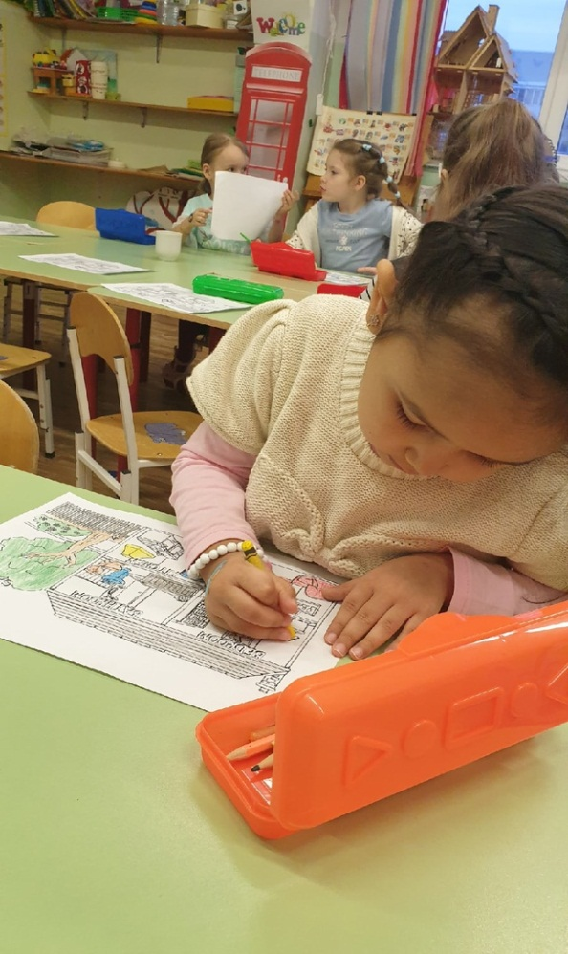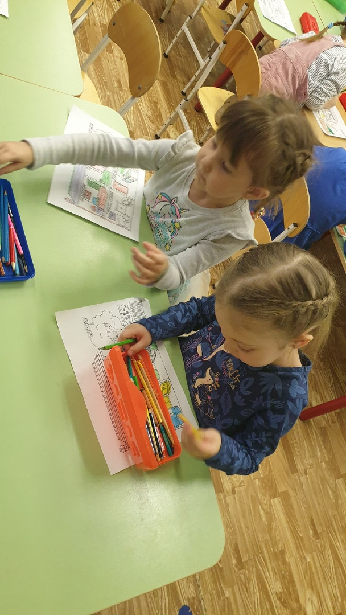



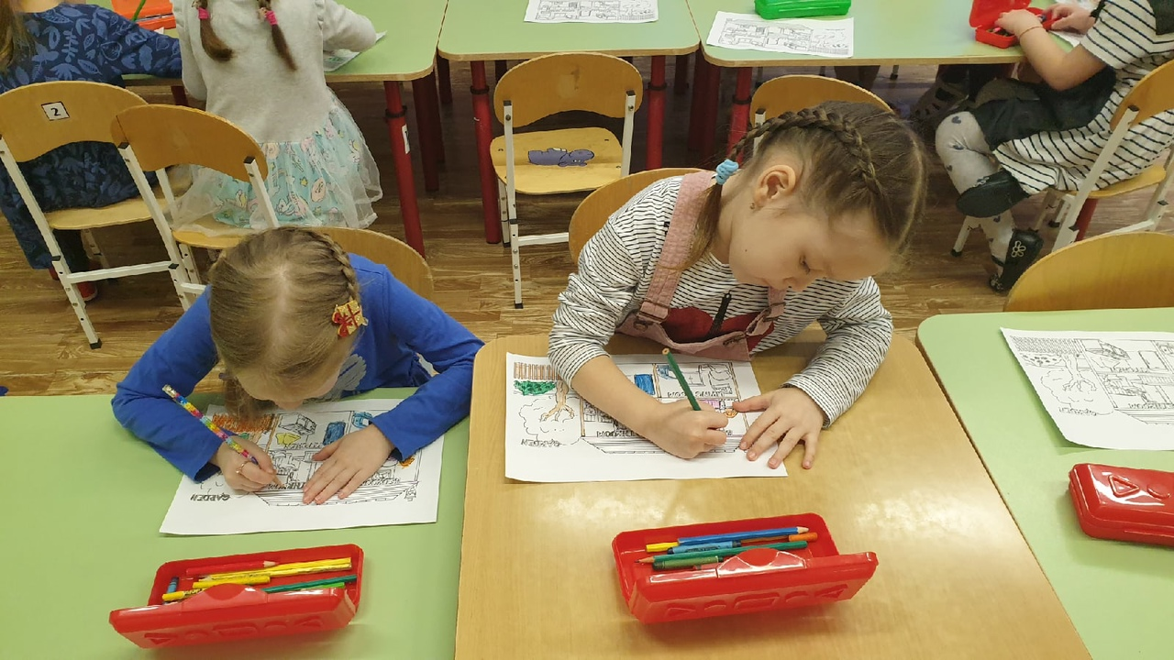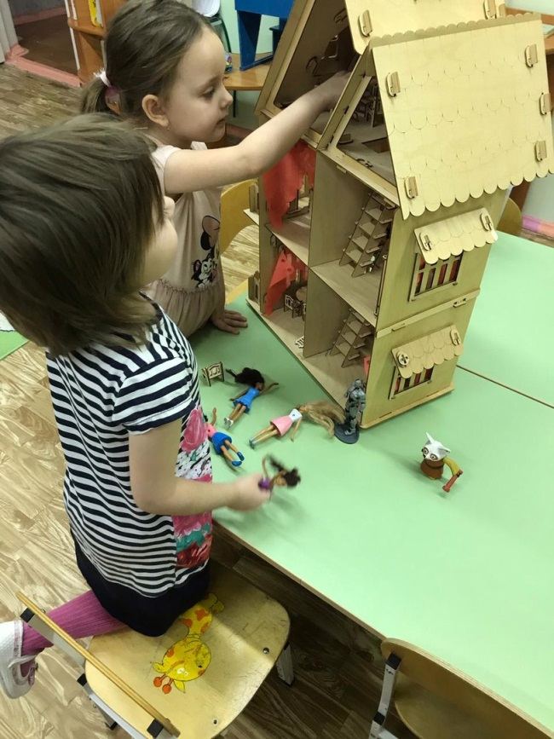



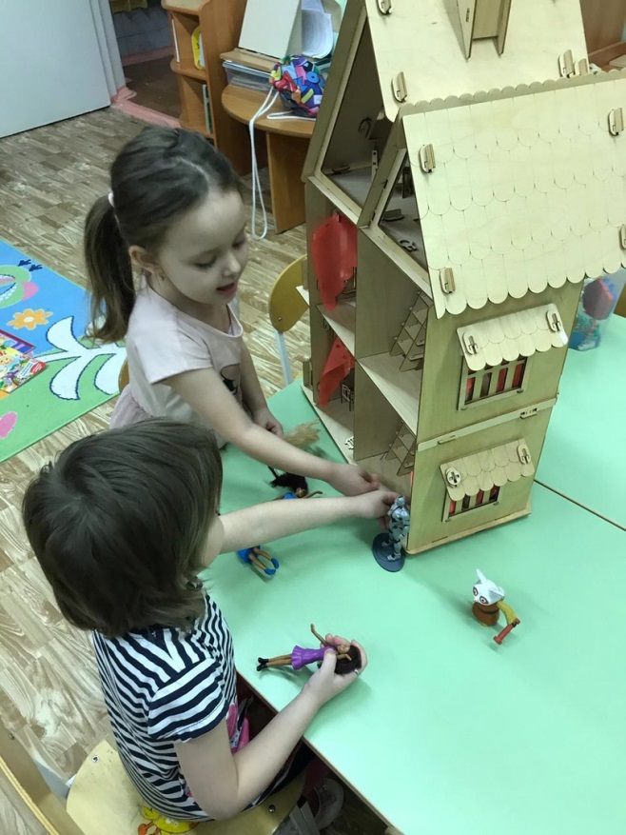

Конструирование ***«My dream house»***

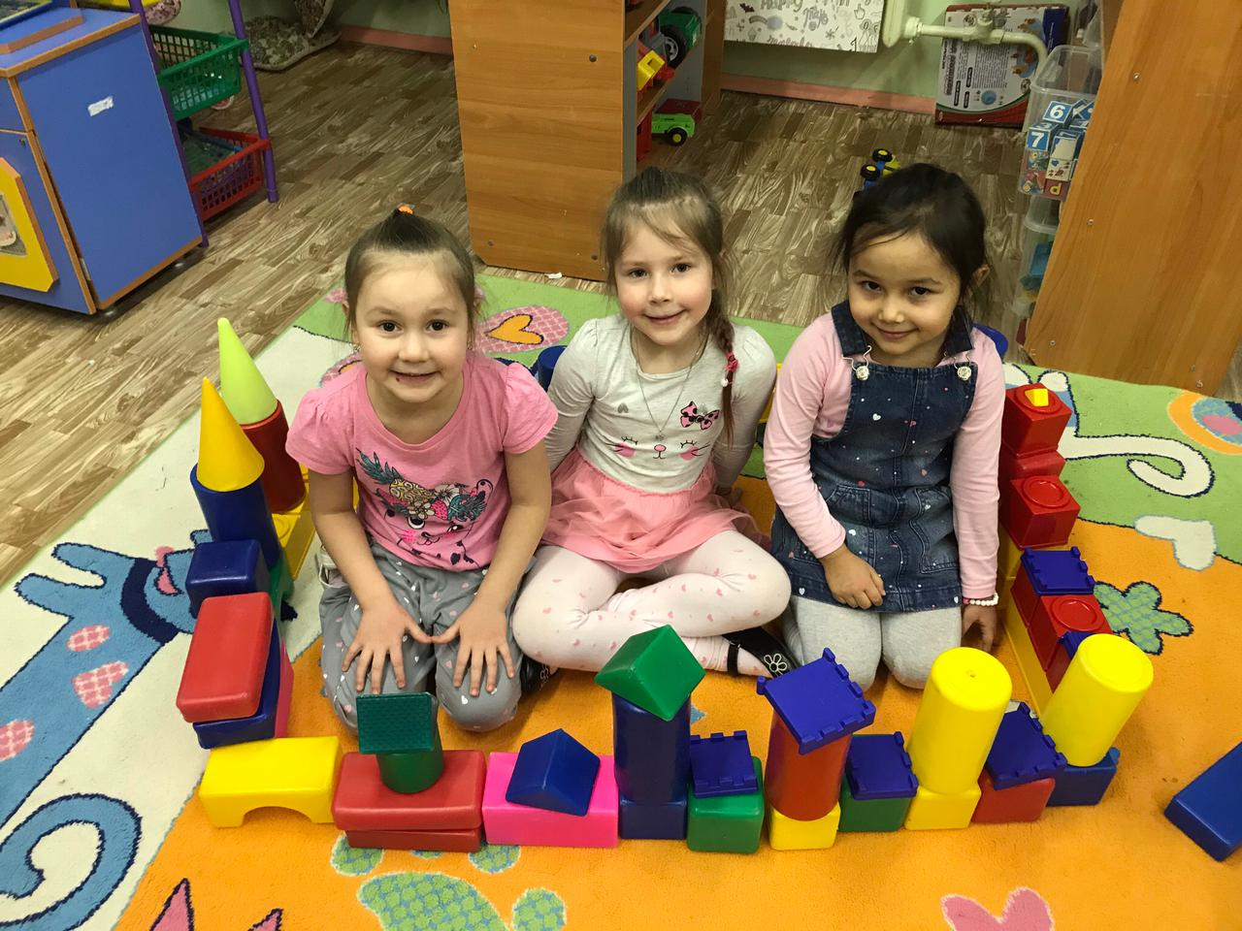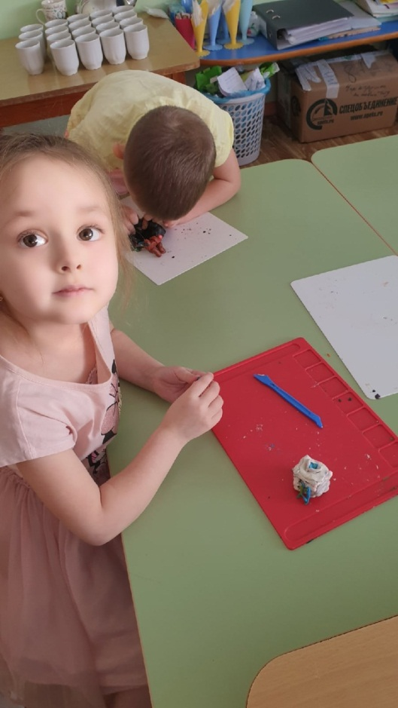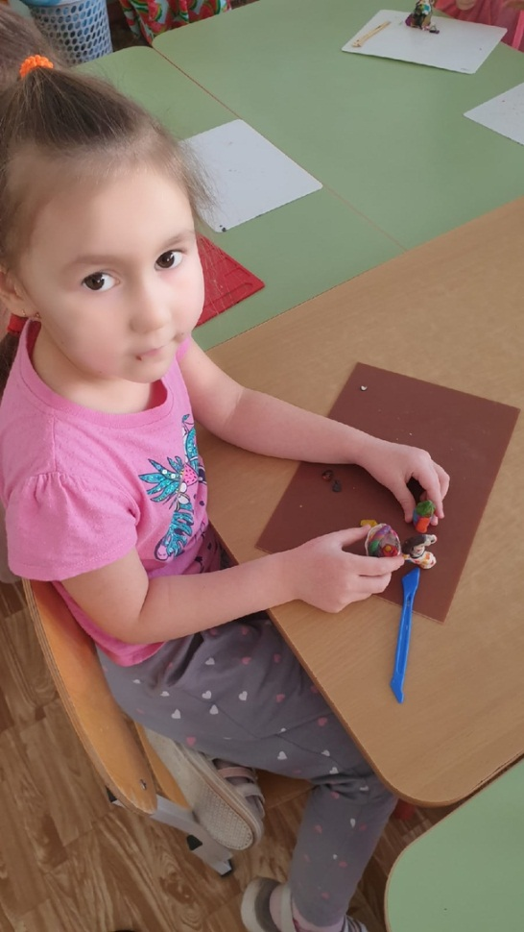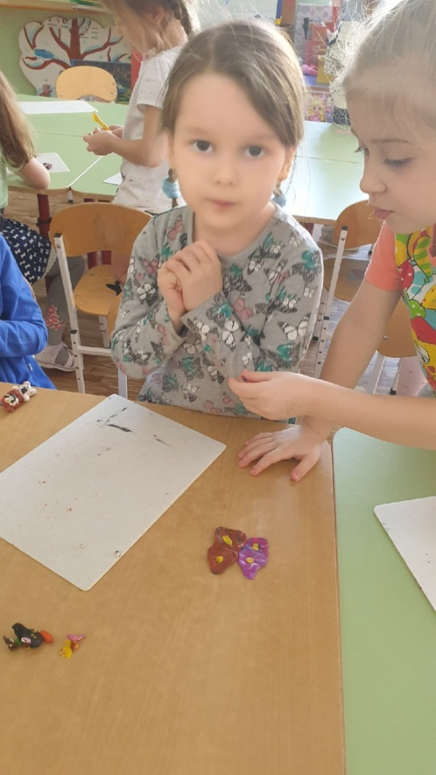

Лепка ***«My house»*** .